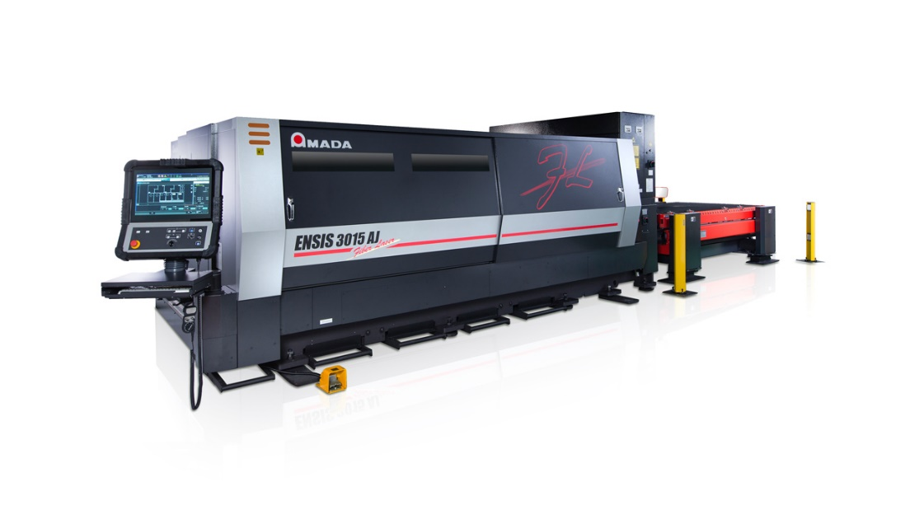

|  |  |  |  |  |  |  |  |  |  |  |  |  |  |  |  |  |  |  |  |  |
| --- | --- | --- | --- | --- | --- | --- | --- | --- | --- | --- | --- | --- | --- | --- | --- | --- | --- | --- | --- | --- |
| **Семинар-презентация**  **АМАДА – Инновационные решения в области обработки листового металла**   |  |  | | --- | --- | | **Место проведения:** | г. Новосибирск, Вокзальная магистраль,1  гостиница «Marins Park Hotel Novosibirsk», 2 этаж, конференц-зал «Сочи» | | **Дата и время:** | 18 марта 2020 года с 09:00 |  |  |  | | --- | --- | | **Регистрация участников:** | Управление информации и внешних связей НГТПП,  +7 (383)  363-27-53,  e-mail: [ves@ngtpp.ru](mailto:ves@tpp74.ru) |   **Спикер:** Власов Сергей Геннадьевич,  директор по продажам и сервису компании ООО «АМАДА»   |  |  | | --- | --- | | **09.00 – 09.30** | Регистрация участников | | **09.30** | Приветственное слово Вице-президента НГТПП Т.К. Бернадской  Приветственное слово директора по продажам и сервису компании ООО «АМАДА» С.Г. Власова | | **09.40 – 11.30** | Новейшие и перспективные технологии лазерной резки металлов (*С.Г. Власов*) | | **11.30 – 11.50** | Перерыв на кофе-брейк | | **11.50 – 13.30** | Инновационные технологические решения AMADA в области обработки листового металла. Концепция. Координатная штамповка. Гибка (*С.Г. Власов*) | | **13.30 – 14.00** | Ответы на вопросы | | **14.00** | Дружеский фуршет |   https://mmc.amada.de/typo3temp/pics/66aa0ac18a.jpg |

